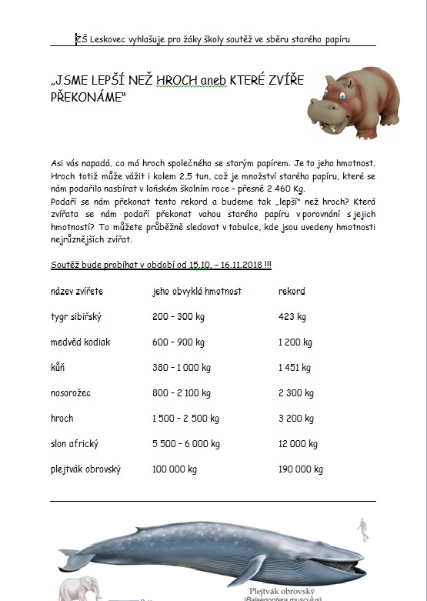Základní škola Leskovec vyhlašuje

Základní škola v Leskovci pořádá

**SBĚR STARÉHO PAPÍRU**

**aneb překonáme váhu hrocha?**

Minulý rok jsme nasbírali 2,5 tuny starého papíru, což odpovídá váze hrocha.

Podaří se nám překonat tento rekord? Dokážeme nasbírat tolik papíru, kolik váží slon?

Sběr papíru bude probíhat v období od 5. 10. – 6. 11. 2020

Nosit můžete staré noviny, časopisy, letáky (ne kartony)

|  |  |  |
| --- | --- | --- |
| **Název zvířete** | **obvyklá hmotnost** | **rekord** |
| **tygr sibiřský** | **200 – 300 kg** | **423 kg** |
| **medvěd kodiak** | **600 – 900 kg** | **1 200 kg** |
| **kůň** | **380 – 1 000 kg** | **1 451 kg** |
| **nosorožec** | **800 – 2 100 kg** | **2 300 kg** |
| **hroch** | **1 500 – 2 500 kg** | **3 200 kg** |
| **slon africký** | **5 500 – 6 000 kg** | **12 000 kg** |
| **plejtvák obrovský** | **100 000 kg** | **190 000 kg** |

